

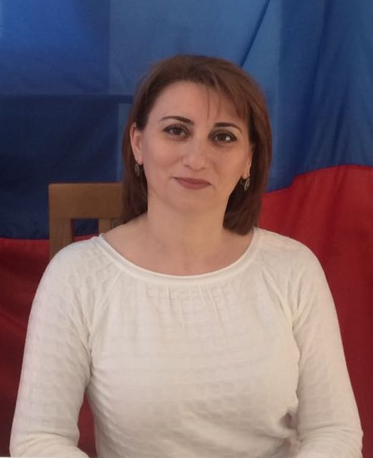

***Гаджиева***

***Зарема Исамудиновна***

***воспитатель***

***МКДОУ «Детский сад №2 «Ивушка»***

**Г Гаджиева Зарема Исамудиновна**

*Должность* – **воспитатель**

*Образование* –**среднее специальное**

**«Буденновский педагогический колледж»**

*Профессиональная переподготовка-*

**ДГПУ г. Махачкала 2017 г.**

*Педагогический стаж* – **15 лет.**

